Marulkstorsk
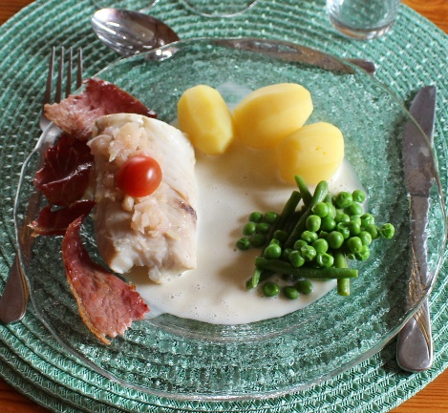
Antal portioner 5
Ingredienser.
5 st. torskryggsbitar (saltning 1dl salt)
5 st. skivor lufttorkad parmaskinka
2,5 dl små gröna ärtor
150 g gröna bönor
1 kg delikatess potatis
2 st. timjankvistar eller 1 msk torkad
5 st. schalottenlökar
1,5 msk smör
4 dl vitt vin oekat
5 dl vatten + fiskfond eller buljong
5 dl vispgrädde
2 tsk majsredning
3 msk smör
3 st. små tomater

Gör så här
Börja med att salta torsken rikligt, sätt in i kyl 1,5-2 tim.

Skala och koka potatisen.
Fortsättning sidan 2.
Fond för fisk kokning. Sidan 1.
1 st. gul lök
1 bit purjo
5 dl fiskbuljong
1 dl vitt vin
3 msk smör
1 tsk råsocker
Skala och hacka lök och purjo, fräs i smör, tillsätt vin
och buljong koka upp. Skölj av saltet på fisken lägg ner den i buljongen koka i 1 min ta sen av från spisen låt stå i 6 min,
ta upp och håll den varm.

Vitvinssås
Skala och hacka schalottenlöken, mjukfräs den med timjan på låg värme i smöret utan att den tar färg.
Tillsätt vinet och koka ner tills hälften återstår. Tillsätt sedan vatten och fiskfond och koka ner tills cirka 3 dl
återstår.
Häll grädden i en egen kastrull och koka ner den på medelvärme tills hälften återstår. Rör om då och då och se
till så att den inte bränns.

Sila av fonden och blanda med den reducerade grädden.
(ta vara på löken om där är mer kvar)
Inför servering blanda redningen med lika mycket vatten,
rör ner i såsen och låt koka upp, till en bra konsistens.
Stavmixa ner 3 msk smör i såsen och mixa den skummig.
Smaka av.
Stek parmaskinkan frasig i stekpanna med en gnutta fett.
Låt svalna och smula i mindre bitar.
Koka ärtor och bönor
Fortsättning sidan 3

Sidan 2.

Lägg upp fisk, ärtor, bönor fördela rikligt med sås på
tallriken,
lägg smulad skinka, schalottenlök på fisken och en halv tomat
Servera med kokt potatis.

